1. SVN检出(SVN Checkout)
在文件夹或者目录下单击右键 –> 选择SVN检出，如下图所示
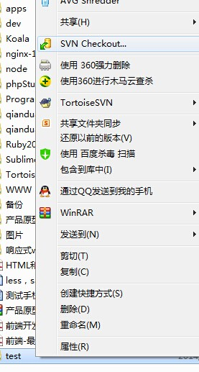
点击后，在弹开窗口的版本库url框中输入版本库的目录地址，然后点击确定，如下图
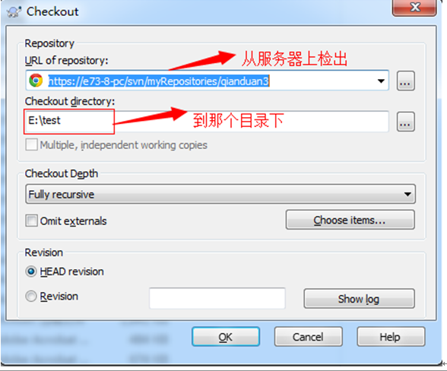
再点击ok按钮后，如下图：
在弹出的对话框中输入用户名和密码，验证成功后，项目文件开始从远程服务器下载到本地工作目录中。
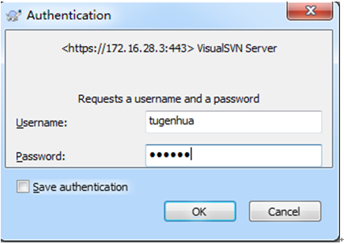
点击ok按钮后，即可获取完成，如下图所示：
2. 增加(Add)
在test项目文件下，新建一个b.txt文件，提交到版本库的方法如下2种：
1. 先提到变更列表中，再commit到配置库中，选择新增文件，右键SVN菜单执行“Add“操作提交到”变更列表中”，然后右键SVN菜单执行”SVN Commit”提交到版本库中。
2. 不提交到变更列表中，而是直接commit配置库中，选择该文件，右键svn菜单执行”SVN Commit”操作。
3. 删除(Delete)
如果被删除的文件还未入版本库，则可以直接使用操作系统的删除操作删除该文件。
如果被删除的文件已入版本库，则删除的方法如下：
选择被删除文件，右键svn菜单执行”delete”操作，然后选择被删除文件的父目录，右键svn菜单执行”SVN Commit”.
使用操作系统的删除操作删除该文件，然后选择被删除文件的父目录，右键svn菜单执行”SVN Commit”,在变更列表中选择被删除的文件。如下图：
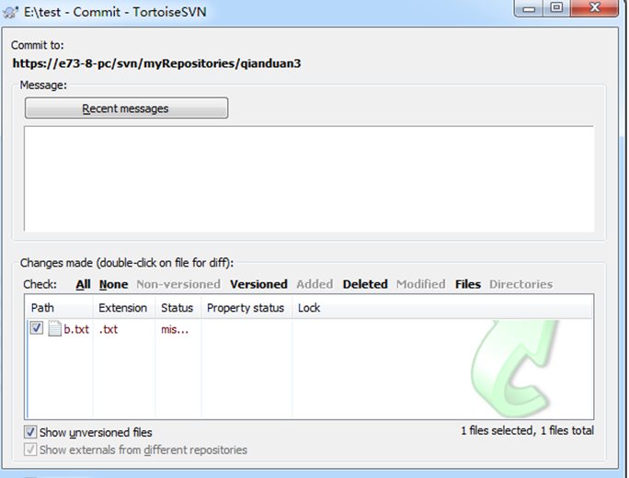
4. 改名(Rename)
修改文件名，选中需要重命名的文件或文件夹，然后右键“TortoiseSVNàRename“，在弹出的对话框中输入新名称，点击”ok”按钮，并将修改文件名后的文件或文件夹通过 “SVN Commit”提交到SVN服务器上。
5. SVN还原(SVN Revert)
右击想要回退的文件或者文件夹，在TortoiseSVN弹出菜单中选择”Update to reversion…” 然后会弹出一个窗口，如下：
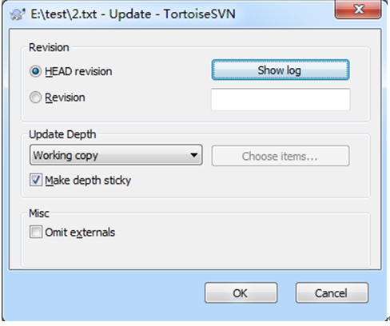
比如说我们要回退到第10个版本只需要在Revision中填写相应的版本号，然后点击ok即可。
6. 检查更新(Check for modifications)
此功能可以显示你所做的修改有哪些还没有提交的，此功能不光能看到对文件的修改变化，所有的变化都能看到，包括增加文件或者目录，删除文件或者目录，移动文件或者目录等，如果你点击了检查版本库，那你还可以看到版本库里的改动，既别人提交了哪些文件的改动，你还没更新到本地，如下：
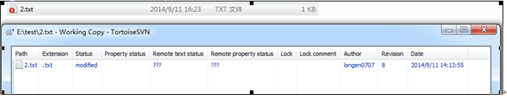
7. SVN更新(SVN Update)
更新本地代码与SVN服务器上最新的版本一致，只要在需要更新的文件夹上点击右键或者在文件下空白处点击右键，选择”SVN Update” (获取指定版本中的内容，点击右键执行SVN菜单中的“Update to reversion“)，就可以了。
7.1 如何解决冲突文件
对于每个冲突的文件Subversion在你的目录下放置了三个文件：如下：
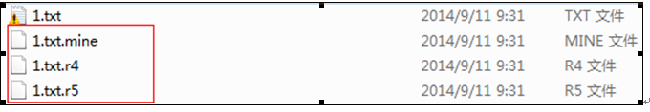
为什么会产生冲突代码呢？原因很简单就是因为不同的人，同时修改了同一个文件的同一个地方，这时候，他提交了，我没有提交，我就提交不了，这个时候我们要进行先更新，然后在进行提交即可，那如果产生冲突，会生成如上3个文件。
解决方案如下：
首先我们可以看下1.txt代码如下：
<<<<<<< .mine
aaaasdf11222333 dderderder
=======
b>>>>>>> .r5
然后我去掉多余的代码，1.txt变成这样
aaaasdf11222333 dderderder
进行提交，还是提交不了，如下所示：
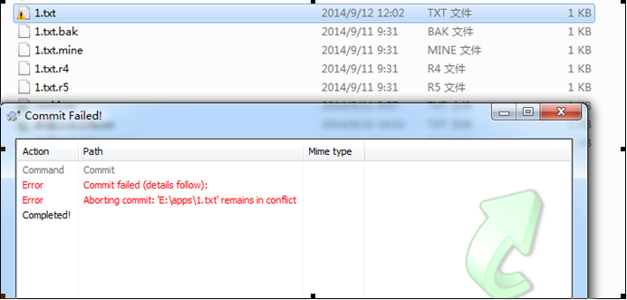
为什么？因为冲突会产生上面的三个文件，有上面3个文件存在肯定提交不了，这三个文件代码及解释如下：
1.txt.mine 是冲突前自己的文件。可以看下内容如下：
aaaasdf11222333 dderderder
2. 1.txt.r4 是冲突前本地的版本文件
内容如下：aaaasdf11222333
3. 1.txt.r5 是别人赶在你之前提交的版本
内容如下： b
其中,<<<<<<<<.mine .....=======之间的代码是你自己的，而======......>>>>>>>.r5是别人与你冲突的代码部分
这样就不难理解为什么会产生冲突这种奇怪的东西了，因为你们修改的同一块代码，当然会产生冲突。
解决方案如下：
假如我现在的1.txt中的冲突内容如下：
<<<<<<< .mine
6666666666666600000
=======
66666666666aaaaaaaaaa666
>>>>>>> .r16
前面说过 <<<<<<< .mine …… =======
……之间的代码是我未产生冲突之前修改的代码，
======= ………>>>>>>> .r16 这中间……的代码是别人与我冲突代码的部分，从上面的代码可以看到 aaaaaaaaa是我同事新增的 ,00000是我后增加的。
使用revert(回滚)操作，该操作表示用户放弃自己的更新代码，然后直接提交，这个时候你的代码就会使服务器上最新的代码，即A用户提交的新代码，你的代码不会被提交，如下所示：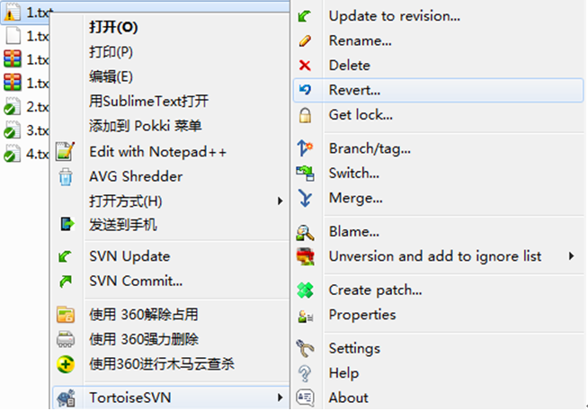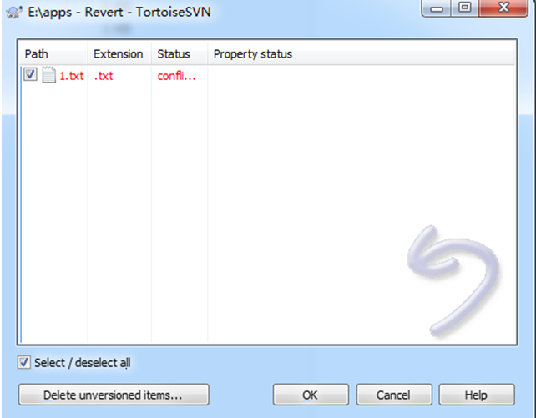
点击ok按钮后 可以看到其他三个文件都自动删掉了，1.txt代码变成如下代码：

66666666666aaaaaaaaaa666

也就是a用户提交的代码，我自己更新的代码需要自己动手复制进去即可提交commit。

假如我现在3.txt产生冲突代码如下：
<<<<<<< .mine

333333338888888888888=======

3333cccccccccc3333>>>>>>> .r16

通过第一点我们知道，333333338888888888888这个内容是我修改后，未产生冲突之前的内容，3333cccccccccc3333这个代码是A用户提交的代码，从上面得知 A用户新增内容是ccccccc，而我新增的内容是8888888。

那么第二种解决方法如下：

选择文件->右键Editconficts：这种方法需要冲突双方经过协商之后将代码更改统一之后再提交。不仅解决了冲突而且还保证了代码是正确的，因为只有一方的代码被提交.
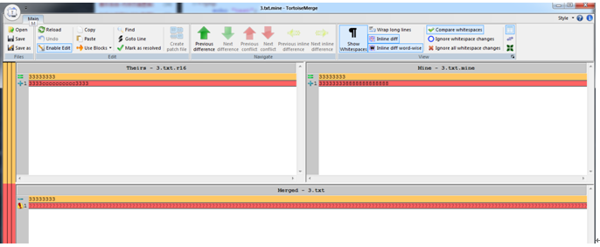
如上图所示，红色的部分是冲突代码：theirs表示当前服务器端最新的代码，Mine表示自己修改后的代码，Merged表示合并后的代码。点击红色后右键选择：use this text block就可以将该部分代码作为合并后的代码
接下来再说说由于冲突导致重要代码被覆盖的情况。冲突发生时如果采取的措施不对可能会导致部分代码丢失，如果想要还原之前的代码也很容易。
选择文件->右键选择show log在这里面你可以看见之前提交的所有版本，找到你想要恢复的版本右键选择revert to this version 就可以恢复了.
SVN提交(SVN Commit)
Svn的提交是将在工作空间做的修改进行提交，包括文件内容的修改，文件或目录的添加，删除，命名，移动等操作。如下图所示:
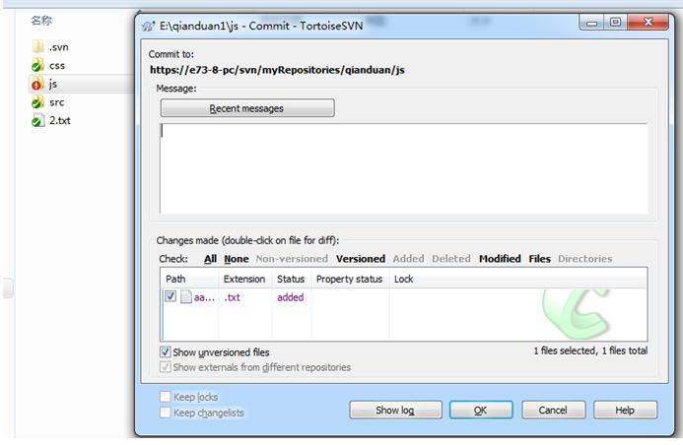
8. 显示日志(Show log)
可以通过显示日志获取之前版本文件--选中想要的版本 右键-->save revision to..
通过此功能可以查到谁，什么时候，对那个目录下的那些文件进行了那些操作，如下图：
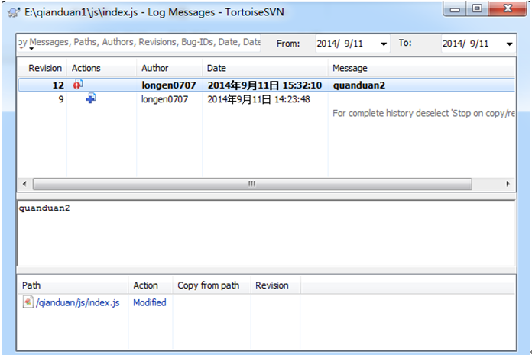
9. 版本库浏览(Repo-browser)
此功能是用来浏览需要查看的资料库，在本地文件夹下点击右键，选择TortoiseSVNàRepo-browser,在弹出的对话框中输入资料库地址，再输入用户名和密码，就能查看到你需要查看到版本库的内容，在这你还能看到那些文件被谁锁定了，如下图：
